An

Deutscher Schützenbund e.V.
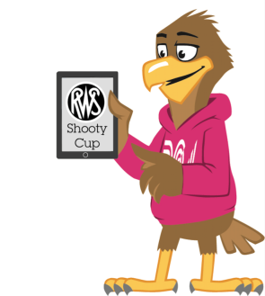
Jugendsekretariat
Lahnstr. 120

65195 Wiesbaden

E-Mail: meldung@dsj-dsb.de

Meldebogen zum RWS Shooty Cup

Verein(e):
Landesverband:
Ansprechpartner*in:
Name:
Adresse:
Telefon / Fax:
E-Mail:

Dieser Meldung liegen die ausgefüllten Fragebögen der Schülermannschaft sowie die Meldung der Betreuungspersonen/Trainer*innen bei.

Ort, Datum |  | Unterschrift Landesjugendleiter*in bzw. Mannschaftsführer*in

Fragebogen zum RWS Shooty Cup

bitte ausgefüllt versenden an: meldung@dsj-dsb.de
Disziplin:
Vorname:
Name :
Geburtsdatum /
und Alter:
Adresse:
Telefon und E-Mail
Verein :
Landesverband :

Erfolge (KM, BM, GM, LM, DM) :

von DSJ auszufüllen:

Startnummer: Standnummer:

------------------------------------------------------------------------------------------------------------------------------------

Fragebogen zum RWS Shooty Cup

bitte ausgefüllt versenden an: meldung@dsj-dsb.de
Disziplin:
Vorname:
Name :
Geburtsdatum /
u. Alter:
Adresse:
Telefon und E-Mail
Verein :
Landesverband :

Erfolge (KM, BM, GM, LM, DM) :

von DSJ auszufüllen:

Startnummer: Standnummer:

Fragebogen zum RWS Shooty Cup

bitte ausgefüllt versenden an: meldung@dsj-dsb.de
Disziplin:
Vorname:
Name :
Geburtsdatum /
und Alter:
Adresse:
Telefon und E-Mail
Verein :
Landesverband :

Erfolge (KM, BM, GM, LM, DM) :

von DSJ auszufüllen:

Startnummer: Standnummer:

------------------------------------------------------------------------------------------------------------------------------------

Fragebogen zum RWS Shooty Cup

bitte ausgefüllt versenden an: meldung@dsj-dsb.de
Disziplin:
Vorname:
Name :
Geburtsdatum /
u. Alter:
Adresse:
Telefon und E-Mail
Verein :
Landesverband :

Erfolge (KM, BM, GM, LM, DM) :

von DSJ auszufüllen:

Startnummer: Standnummer:

